Аналитический отчёт
по мониторингу удовлетворенности студентов
2012/2013 учебного года

2013

Содержание

1 | Общие положения | 3
2 | Цель и задачи | 3
3 | Методика исследования | 3
4 | Имиджевые характеристики университета | 3
5 | Общая оценка удовлетворенности различными аспектами деятельности  университета | 7
6 | Удовлетворенность деятельностью по информатизации | 9
7 | Удовлетворенность работой библиотеки КнАГТУ | 10
8 | Удовлетворенность учебно-организационной и учебно-методической  деятельностью | 13
9 | Удовлетворенность научной деятельностью | 16
10 | Удовлетворенность материально-технической базой и административно-хозяйственной деятельностью | 19
11 | Заключение ОМК | 21

1 Общие положения

1.1 Студенты КнАГТУ являются важнейшей заинтересованной стороной внутренней среды университета – основным потребителем предоставляемых университетом образовательных услуг.
1.2 В соответствии с п. 8.4 ГОСТ Р ИСО 9001-2008 отдел менеджмента качества провел в 2012-2013 учебном году плановое исследование удовлетворенности студентов как целевой категории деятельности университета.
1.3 Анализ данных исследования представлен в виде аналитического отчета и статистики на сайте www.knastu.ru.

2 Цель и задачи

2.1 Целью проводимого исследования является установление уровня удовлетворенности студентов, полученной в университете профессиональной подготовкой и различными аспектами деятельности университета.
2.2 Заявленная цель потребовала реализовать ряд последовательных задач:
- разработать анкетный материал;
- сравнить данные мониторинга текущего года с результатами мониторинга данных за предыдущие годы;
2.3 Разработать рекомендации по управлению КнАГТУ для владельцев процессов.

3 Методика исследования

3.1 Текст анкеты структурирован по тематическим блокам, отражающим сферы профессиональной компетенции владельцев процессов университета. При составлении анкетных блоков учтены рекомендации владельцев процессов университета.
3.2 При организации и проведении мониторинга использовались следующие методы:
- раздаточное анкетирование.
Впервые опрос проводился по принципу сплошной выборки, в которой выборочная совокупность совпадает с генеральной совокупностью исследования.
3.3 В мониторинге данного учебного года были расширены вопросы, связанные с функционированием библиотеки и корпоративного сайта КнАГТУ.

4 Имиджевые характеристики университета

4.1 На вопрос о причине выбора места учебы студенты дают различные ответы. Среди ответов преобладают следующие:
- «здесь дают хорошее образование» - 42,47 %;

- «хочу посвятить себя работе по специальности, которая есть только в нашем университете» - 22,89 %;
- «посоветовали родители» - 13,40 %;
- «слышал о нем много хорошего» - 24,12 %;
- «он ближе других учебных заведений расположен к дому» - 28,76 % .

Таблица 1 - Причины выбора КнАГТУ (в процентах)

Почему Вы выбрали именно  наш университет? | Сумма ответов
Почему Вы выбрали именно  наш университет? | 2008/2009 | 2009/2010 | 2010/2011 | 2012/2013
Здесь дают хорошее образование | 40,87 | 46,30 | 43,43 | 42,47
Хочу посвятить себя работе по специальности, которая есть только в нашем университете | 30,94 | 30,02 | 26,50 | 22,89
Посоветовали родители | 23,23 | 15,36 | Не было | 13,40
Слышал о нем много хорошего | 22,91 | 24,25 | 20,71 | 24,12
Он ближе всех других учебных заведений расположен к дому | 21,22 | 26,21 | 25,39 | 28,76
Учатся знакомые, родственники | 14,15 | 14,19 | 13,47 | 14,95
Знакомые посоветовали | 11,83 | 15,36 | 15,14 | 11,96
Больше некуда было поступать | Не было | Не было | Не было | 12,99
Прошел по конкурсу только в КнАГТУ | Не было | Не было | Не было | 2,27
Затрудняюсь ответить |  |  |  | 4,02
 | Не было | Не было | Не было

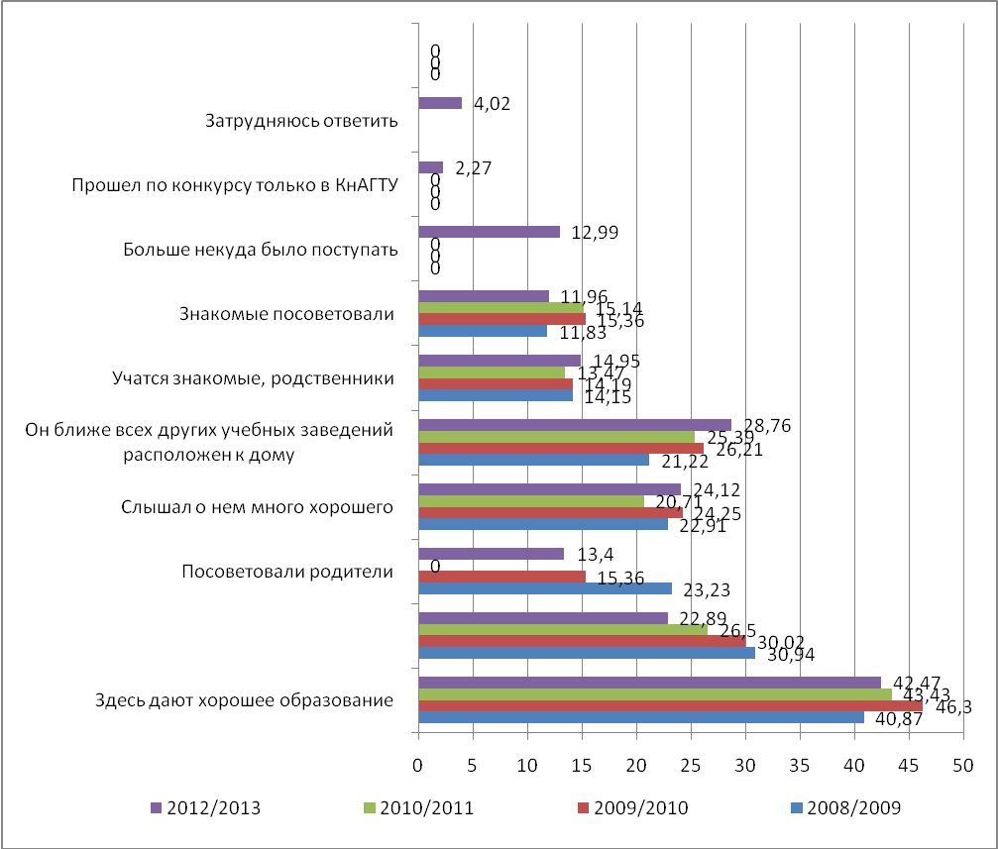

Рисунок 1- Диаграмма причины выбора КнАГТУ

4.2 Статистика ответов мониторинга 2010/2011 учебного года выявила в открытых ответах на данный вопрос большую долю респондентов, поступивших в КнАГТУ по остаточному принципу. То есть респондент желал поступить в другой вуз, однако возможностей хватило только на поступление в КнАГТУ. Таким образом, самым популярным открытым ответа этот вопрос анкеты является «отсутствие достойного выбора». Поэтому в мониторинг 2012/2013 учебного года был внесен вариант ответа «Больше некуда было поступать», который набрал 12,99 %, что является критично отрицательным показателем удовлетворенности.
Необходимо отметить также, высокую роль в мотивации респондентов к поступлению в КнАГТУ наличие военной кафедры.
4.3 Свои варианты ответов также демонстрируют высокую конкурентоспособность КнАГТУ на городском рынке образовательных услуг. Так, респонденты четко противопоставляют КнАГТУ и ФГОУ ВПО «АмГПГУ» по престижности обучения. Таким образом, основным конкурентом для КнАГТУ на рынке образовательных услуг являются иногородние вузы. Эта конкуренция усиливается в том случае, если ее предметом становятся абитуриенты муниципальных районов Хабаровского края.
4.4 Из таблицы 1 «Причины выбора КнАГТУ» видно, что сохраняется тренд на рационализацию мотивов выбора учебного заведения среди студентов КнАГТУ. При этом падает уровень влияния на принятие решения мнения родителей и возрастает, по сравнению с предыдущим годом, влияние мнения знакомых. Эта динамика коррелирует с возрастанием числа студентов в составе общеуниверситетского контингента, проживающих отдельно от родителей.
4.5 Положительный имидж КнАГТУ подтверждается ответами студентов. 35,88 % (в 2010/2011 учебном году – 38,53 %) опрошенных считают, что в КнАГТУ учиться престижно, еще 50,21 % (в 2010/2011 учебном году – 46,88 %) ответили, что «скорее да, чем нет». По факультетам ответы на данный вопрос варьируются незначительно.
4.6 Динамика ответов респондентов на вопрос о престижности учебы в КнАГТУ в течение последних трех лет подтверждает устойчивый положительный имидж университета.
4.7 Ответы студентов ФКТ отличаются от общеуниверситетской статистики тем, что 58,82 % из них выбрали КнАГТУ, поскольку он ближе всех других учебных заведений расположен к дому. 42,86 % студентов ССФ и 54,55 % студентов ФЭМ поступили в КнАГТУ, потому что считают, что здесь дают хорошее образование.

Таблица 2 – Престижность учебы в КнАГТУ
В процентах
Варианты ответов | 2008/2009 | 2009/2010 | 2010/2011 | 2012/2013
Да | 41,82 | 43,71 | 38,53 | 35,88
Скорее да, чем нет | 43,30 | 45,09 | 46,88 | 50,21
Скорее нет, чем да | 5,07 | 4,04 | 5,90 | 6,29
Нет | 1,8 | 1,76 | 2,12 | 2,16
Затрудняюсь ответить | 6,23 | 6,58 | 6,24 | 5,15

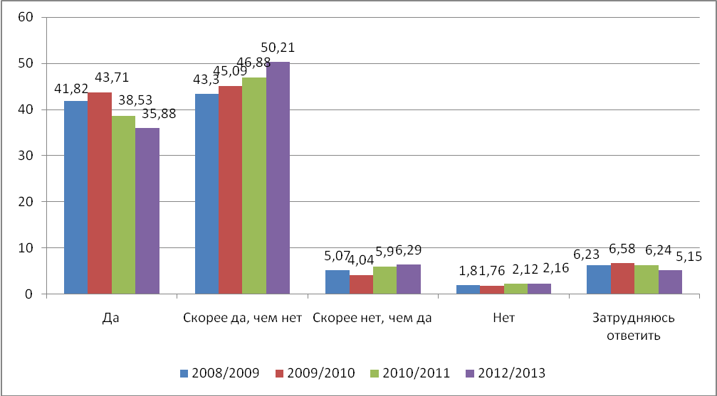

Рисунок 2- Престижность учебы в КнАГТУ

5 Общая оценка удовлетворенности различными аспектами
деятельности университета

5.1 Вопрос анкеты «Удовлетворены ли Вы своей студенческой жизнью?» является вводным и носит общеоценочный характер. Приведем сравнительную таблицу ответов за текущий и прошедшие отчетные периоды.

Таблица 3 - Удовлетворенность студенческой жизнью (в процентах)

 | Высокая  удовлетворенность | Частичная  удовлетворенность | Неудовлетворенность
2006/2007 | 26,36 | 58,46 | 7,9
2007/2008 | 62,57 | 32,29 | 5,14
2008/2009 | 66,52 | 28,30 | 1,8
2009/2010 | 68,29 | 28,29 | 1,73
2010/2011 | 68,15 | 28,06 | 3,01
2012/2013 | 65,15 | 28,45 | 4,64

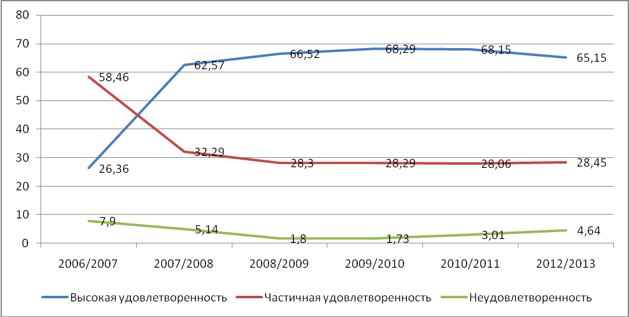

Рисунок 3 - Диаграмма удовлетворенности студенческой жизнью

Из таблицы 3 видно, что среди студентов присутствует устойчивая положительная структура удовлетворенности. Категория полностью удовлетворенных студентов возрастает благодаря переходу в нее студентов с более низким уровнем удовлетворенности. В 2007/2008 учебном году произошел скачок качества, после чего динамика удовлетворенности носит равномерно положительный характер.
Максимальное значение доли частично удовлетворенных студентов характеризует показатели 2006/2007 учебного года. Впоследствии доля студентов с высокой удовлетворенностью возрастала за счет сокращения числа частично удовлетворенных студентов. Заметно, что доля неудовлетворенных студентов стабильна за весь период мониторинга динамики студенческой удовлетворенности.
5.2 В текущем учебном году удовлетворенность студентов осталась на прежнем уровне. Однако более частные вопросы при этом выявляют неудовлетворенность студентов по ряду ключевых для системы менеджмента качества показателей. Проблемной областью в структуре студенческой удовлетворенности является, по данным мониторинга, организация деятельности библиотеки.
5.3 Полностью удовлетворены учебой в КнАГТУ 34,78 % студентов ФЭХТ, 40 % студентов ИКПМТО, что является одними из самых высоких пофакультетных показателей студенческой удовлетворенности.

6 Удовлетворенность деятельностью по информатизации

6.1 Официальный сайт КнАГТУ по-прежнему остается ведущим коммуникативным ресурсом при обращении к целевой аудитории студентов. Чаще всего студенты обращаются к разделам «Расписание». Следующие по популярности разделы – «Студенту», на третьем месте – «Новости».
6.2 В мониторинге 2012/2013 учебного года студентам был поставлен вопрос об их отношении к тому, если бы на сайте КнАГТУ в свободном доступе, как и на сайтах многих университетов, публиковались в свободном доступе результаты учебы студентов КнАГТУ. Полученные ответы были в основном положительными.

Таблица 4 – Отношение к публикации на сайте результатов учебы
В процентах
Многие вузы России на сайте публикуют результаты учебной работы студентов в свободном доступе. Сформулируйте, пожалуйста, свое отношение по этому вопросу | Варианты  ответов
Считаю, что это будет полезным и повысит мотивацию студентов  к хорошей работе | 45,26
Необходимо публиковать результаты учебной деятельности, но возможность просмотра должна быть ограничена (мои результаты должны видеть только я и мои близкие) | 32,58
Публикация результатов учебной деятельности на сайте не нужна | 19,69

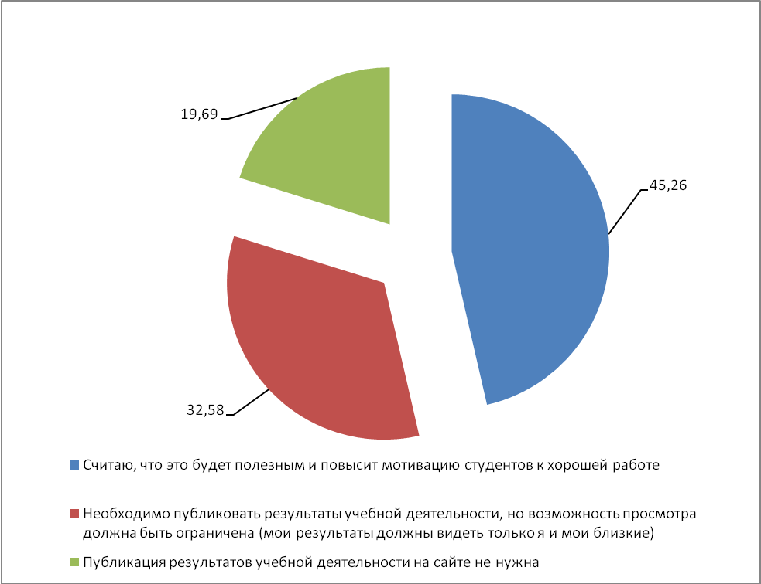

Рисунок 4 - Отношение к публикации на сайте результатов учебы

7 Удовлетворенность работой библиотеки КнАГТУ

7.1 Данный раздел был введен впервые в мониторинг удовлетворенности 2010/2011 уч. года в связи с участившимися жалобами студентов. В мониторинге 2012/2013 уч. года можно проследить динамику ответов респондентов.
7.2 Большинство студентов пользуются библиотечными услугами в университете как минимум один раз в месяц или один раз в семестр. В абсолютном отношении респонденты чаще пользуются услугами библиотечного абонемента, чем читальных залов.

Таблица 5 - Периодичность обращения студентов в библиотеку КнАГТУ
В процентах
 | Библиотечный  абонемент |  | Читальные залы
 | 2010/2011 | 2012/2013 | 2010/2011 | 2012/2013
Как минимум один раз в неделю | 5,79 | 4,12 | 6,90 | 4,12
Как минимум один раз в месяц | 24,72 | 17,94 | 23,61 | 14,54
Как минимум один раз в семестр | 36,86 | 41,44 | 24,72 | 24,12
Реже одного раза в семестр | 17,59 | Не было | 18,15 | Не было
Не пользуюсь совсем | 14,37 | 34,64 | 25,84 | 52,78

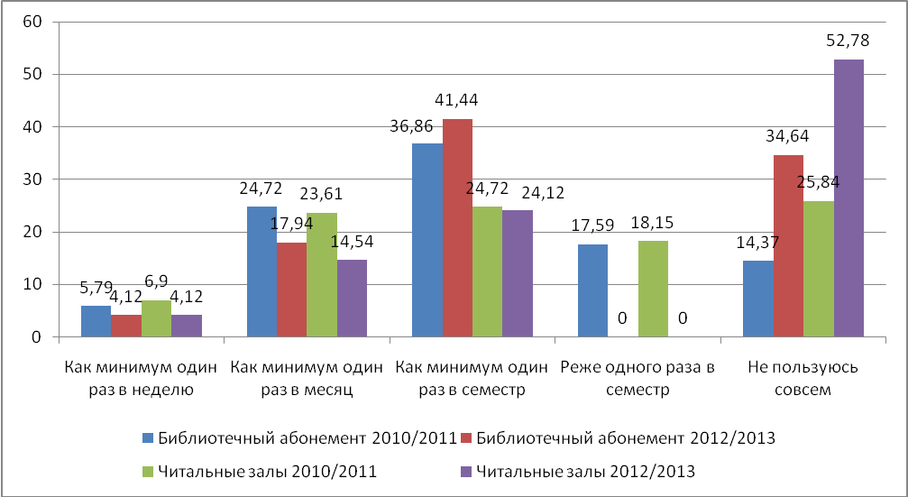

Рисунок 5 - Периодичность обращения студентов в библиотеку КнАГТУ

7.3 Как видно из погодовой статистки, библиотека в среде студентов теряет ключевые позиции. Относительное большинство студентов обращается за услугами библиотеки один раз в семестр для получения литературы по новым учебным курсам. По данным 2012/2013 учебного года, 52,78 %, то есть абсолютное большинство студентов, заявили, что совсем не пользуются услугами библиотеки КнАГТУ.
7.4 Зал электронной информации также не стал для студентов альтернативой классической университетской библиотеки. Наиболее частая периодичность обращения к нему среди студентов – один раз в семестр (14,23 %), еще 65,26 % совсем не пользуются залом электронной информации.
Из внешних электронных библиотечных ресурсов наиболее популярны википедия и элайбери. Единичны случаи указания студентами корпоративных библиотек ФКТ и ИНИТ.

Таблица 6 - Периодичность обращения студентов в библиотеку КнАГТУ
В процентах
Как часто Вы  пользуетесь услугами библиотеки: | Один раз  в неделю | Один раз  в месяц | Один раз  в семестр | Не  пользуюсь
Справочно-информационный  отдел | 1,96 | 10,41 | 22,89 | 59,38
Зал электронной  информации | 4,74 | 10,00 | 14,23 | 65,26

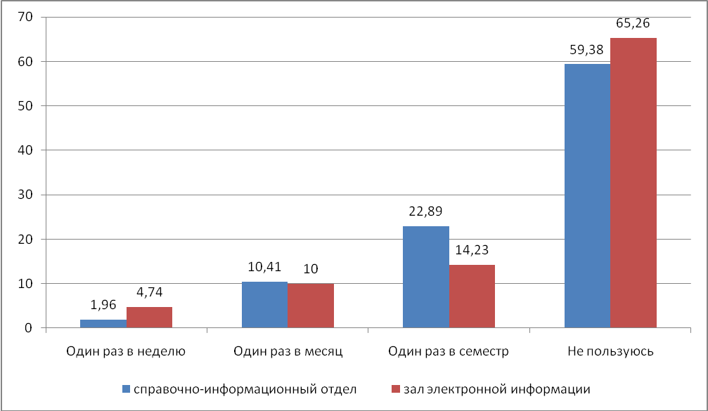

Рисунок 6 - Периодичность обращения студентов в библиотеку КнАГТУ

7.5 Таким образом, библиотека КнАГТУ испытывает проблемы во взаимодействии со студентами университета, которые приводят к бойкотированию ее услуг. В ходе анкетирования были установлены причины данных проблем. Жалобы и претензии респондентов, полученные в виде ответов на открытый вопрос анкеты были разбиты на несколько укрупненных групп. Ниже приведены наиболее распространенные и/или наиболее конкретные претензии. Группы даны в порядке убывания частоты претензий в ответах респондентов:
- нехватка нужной литературы либо недостаточное время предоставления литературы в пользование;
- запрет на вход в библиотеку с верхней одеждой;
- практика взимания штрафов несимметрична допущенным нарушениям;
- со стороны персонала библиотеки факты неуважительного обслуживания.
Из открытых ответов заметно, что к претензиям, выраженным студентами, в прошлом мониторинге удовлетворенности, добавились претензии, связанные с запретом на вход в библиотеку в верхней одежде. Для оценки динамики мнения студентов о библиотеке и ее услугах следует учесть, что настоящий мониторинг проводился в зимнее время года и студенты приходят в университет в теплой верхней одежде.
7.6 Слабо организована коммуникация руководства библиотеки и студентов. Большинство из них не информировано об изменении условий работы библиотеки КнАГТУ.

Таблица 7 - Информированность об изменениях в библиотеке КнАГТУ
В процентах
Знаете ли Вы о том, что изменились условия работы  библиотеки (например, отменена система штрафов) | Варианты ответов
Да | 14,23
Нет | 31,65
Узнал только сейчас | 51,24
Затрудняюсь ответить | 2,37

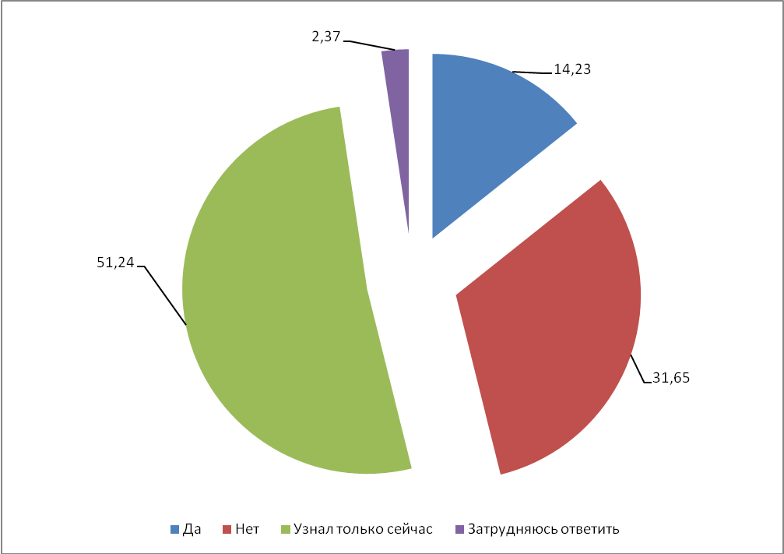

Рисунок 7 - Информированность об изменениях библиотеки КнАГТУ

8 Удовлетворенность учебно-организационной и учебно-методической
деятельностью

8.1 Особых претензий у студентов к организации учебного процесса нет. Так ответило абсолютное большинство респондентов – 53,40 % (в 2010/2011 учебном году - 48,00 %). В погодовой динамике общая удовлетворенность студентов организацией учебного процесса меняется в сторону увеличения.
8.2 В тоже время 27,53 % студентов (в 2010/2011 учебном году – 13,25) выразили недовольство несоответствием изучаемых дисциплин получаемой специальности, еще 11,65 % (в 2010/2011 учебном году – 5,57 %) обеспокоены неудовлетворенностью организацией и проведением зачетов и экзаменов.

Таблица 8 - Отношение к организации учебного процесса
В процентах
Варианты ответов | 2010/2011 | 2012/2013
Особых претензий нет | 48,00 | 53,40
Неудовлетворенность организацией и проведением  зачетов и экзаменов | 5,57 | 11,65
Несоответствие изучаемых дисциплин получаемой  специальности | 13,25 | 27,53
Несоответствие значимости предмета и количества  выделяемых на него часов | 22,49 | 23,40
Неудовлетворенность качеством преподавания  по отдельным предметам | 23,61 | Не было
Перегруженность аудиторными занятиями | 6,24 | Не было
Устарелостью знаний и умений, получаемых на занятиях | 8,13 | 6,39

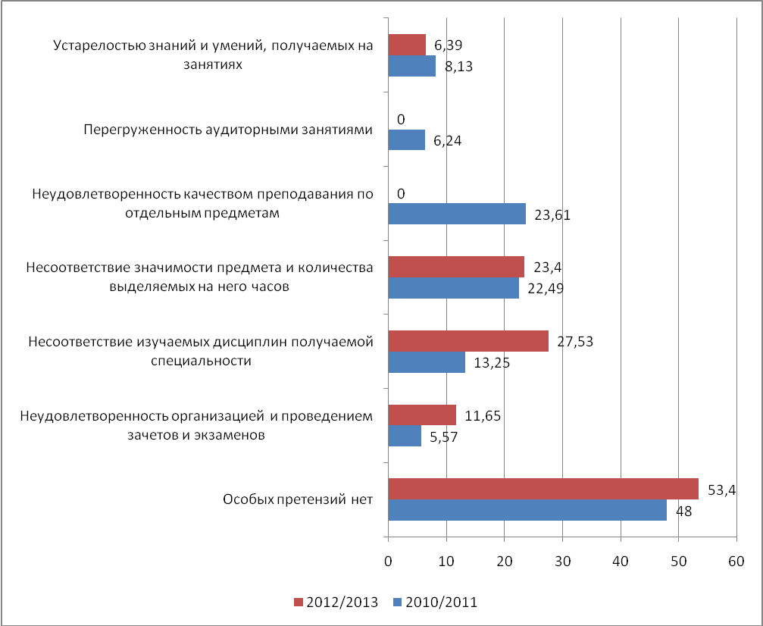

Рисунок 8 - Отношение к организации учебного процесса

8.3 В общей структуре удовлетворенности студентов по сравнению с показателями 2010/2011 учебного года существенно возросла удовлетворенность следующими сторонами учебного процесса:
- информированность об изменениях в учебном процессе;
- удобство расписания учебных занятий;
- организация свободного времени.

Таблица 9 - Уровень удовлетворенности различными сторонами учебного
процесса
В процентах
Наименование | Затрудняюсь ответить |  | Очень  низкий |  | Низкий |  | Средний |  | Высокий
Наименование | 2010/2011 | 2012/2013 | 2010/2011 | 2012/2013 | 2010/2011 | 2012/2013 | 2010/2011 | 2012/2013 | 2010/2011 | 2012/2013
Информированностью об изменениях в учебном процессе | 6,01 | 4,74 | 11,69 | 9,59 | 28,95 | 25,98 | 35,86 | 38,04 | 15,92 | 20,52
Информированностью о жизни университета, факультета, кафедры | 5,57 | 5,98 | 16,37 | 13,92 | 30,62 | 24,85 | 33,18 | 35,98 | 12,81 | 18,56
Организацией производственных практик, преддипломной практики | 13,14 | 13,71 | 10,91 | 10,31 | 21,27 | 20,31 | 28,17 | 30,93 | 21,16 | 21,65
Удобством расписания учебных занятий | 7,91 | 5,57 | 19,04 | 13,09 | 24,83 | 19,48 | 28,40 | 30,93 | 17,82 | 29,59
Организацией свободного времени | 15,59 | 17,01 | 19,49 | 12,47 | 25,06 | 16,29 | 22,83 | 28,25 | 14,92 | 24,12
Организацией тематических выставок в библиотеке и музее университета |  | 21,13 |  | 18,04 |  | 14,95 |  | 28,66 |  | 14,23

Последний вопрос данного блока анкеты был связан с использованием возможностей, предоставляемых студентам в части организации учебного процесса. Более всего студенты заинтересованы в получении помощи в распределении после окончания обучения (28,76 %) и содействии при трудоустройстве во время обучения (21,03 %).

Таблица 10 - Возможности предоставляемые КнАГТУ
В процентах
Какими из возможностей, которые предоставляет университет,  Вы планируете воспользоваться и/или уже пользуетесь: | Варианты ответов
Обучение по индивидуальным планам | 5,26
Получение помощи от университета в распределении после  окончания обучения | 28,76
Содействие при трудоустройстве во время обучения | 21,03
Выбор изучаемых дисциплин по желанию студентов | 7,73
Выбор студентами преподавателя | 8,56
Затрудняюсь ответить | 40,52

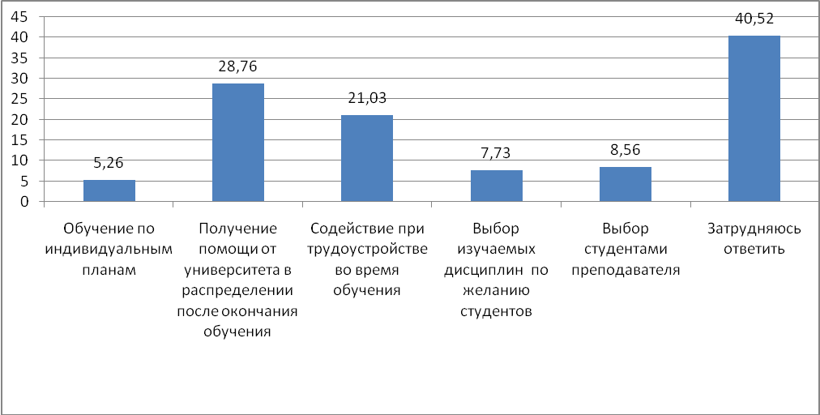

Рисунок 9 – Возможности, предоставляемые КнАГТУ

9 Удовлетворенность научной деятельностью

9.1 Среди опрошенных студентов только 11,86 % могут полностью проявить свои научные способности в КнАГТУ. Преобладают умеренные оценки организации науки в вузе (скорее удовлетворен, чем не удовлетворен – 27,53 %), а также индифферентное отношение к научной деятельности («мне все равно» - 25,67 %).

Таблица 11 - Удовлетворенность научным творчеством студентов
В процентах
 | Варианты ответов
Полностью могу проявить свои способности | 11,86
Скорее удовлетворен, чем не удовлетворен | 27,53
Условия не достаточные для проявления моих научных и творческих  способностей | 12,58
Нет соответствующих условий для проявления моих научных  и творческих способностей вовсе | 5,46
Мне все равно, не занимаюсь научным творчеством | 25,67
Затрудняюсь ответить | 16,19

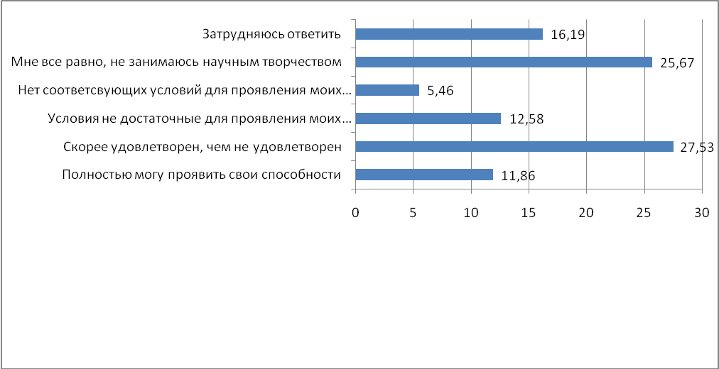
Рисунок 10 - Удовлетворенность научным творчеством студентов

9.2 Число студентов, не принявшее участие в научно-исследовательской работе (38,87 %) превышает число индифферентных студентов (25,67 %) на 13,2 %. Вместе с тем, большинство респондентов (26,49 %) заявило, что научно-исследовательская работа повысила их заинтересованность в учебе, углублении получаемого образования. Таким образом, у научно-исследовательской работы студентов в КнАГТУ существует нереализованный потенциал мотивации студентов к успеваемости и увеличения качества образования.
9.3 В пофакультетном разрезе удовлетворенности научно-исследова-тельской деятельностью респондентов из общеуниверситетской статистики отличаются ответы студентов СФ, среди которых 48,52 % индиффиренты к научной деятельности. По другим факультетам доля индиффирентных студентов равняется 30 % от генеральной совокупности опроса. Так, например, индиффирентны 30 % студентов ИКПМТО. Безразлично высказались также 28,77 % студентов ССФ. В то же время 16,67 % студентов ГФ заявили, что полностью могут проявить свои научные способности (27,73 % студентов ГФ при этом равнодушно настронены).

Таблица 12 - Роль научно-исследовательской работы
В процентах
 | Варианты ответов
Дала мне толчок к самостоятельной работе и дальнейшему развитию | 18,35
Помогла мне успешно решить вопрос с трудоустройством | 3,51
Повысила мою заинтересованность в учебе, углублении получаемого  образования | 26,49
Помогла мне правильно выбрать специализацию | 6,29
Не оказалась для меня полезной | 15,36
Я не принимал участие в научно-исследовательской работе | 38,87

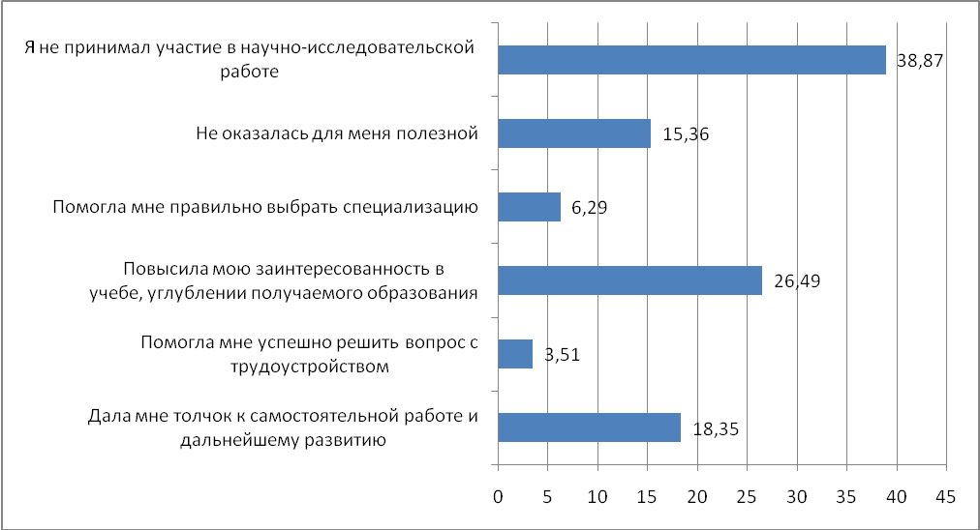

Рисунок 11 - Роль научно-исследовательской работы

10 Удовлетворенность материально-технической базой
и административно-хозяйственной деятельностью

10.1 Удовлетворенность материально-технической базой и административно-хозяйственной деятельностью КнАГТУ является умеренно высокой и совпадает с показателями мониторинга 2010/2011 учебного года. Приведем основные показатели удовлетворенности студентов по данному тематическому разделу.

Таблица 13 - Удовлетворенность материальной базой КнАГТУ
В процентах
 | Полностью удовлетворен | Частично удовлетворен | Не удовлетворен | Затрудняюсь ответить
Наличие необходимой учебной и научной  литературы в библиотеке | 42,89 | 40,21 | 5,15 | 10,93
Наличие компьютеров, используемых в учебном процессе | 46,80 | 34,33 | 12,27 | 5,98
Наличие учебного  и научного оборудования | 35,26 | 39,79 | 12,99 | 10,52
Наличие лабораторий  и специализированных  аудиторий | 37,32 | 38,14 | 10,62 | 12,47
Наличие спортивного  оборудования | 34,02 | 36,70 | 17,63 | 10,72

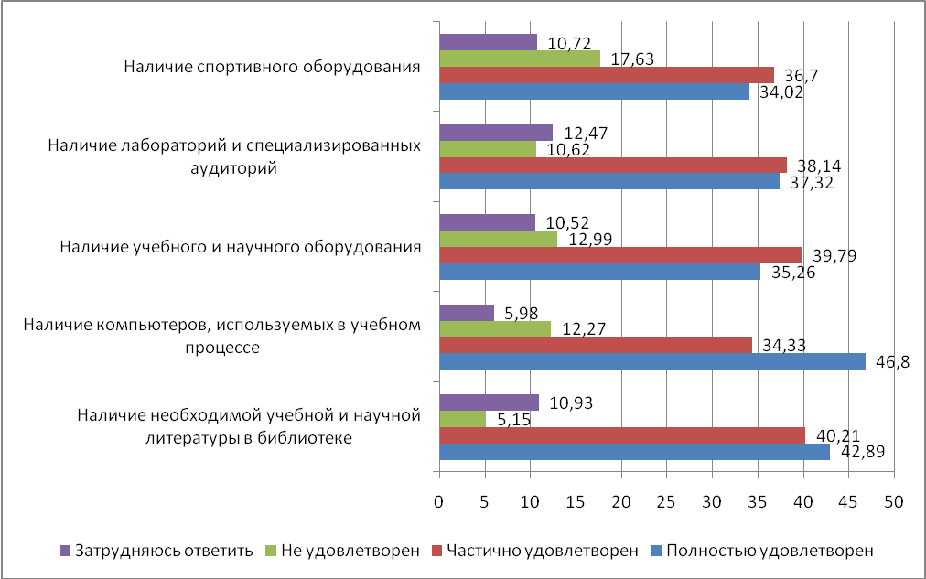
Рисунок 12 – Удовлетворенность материальной базой КнАГТУ

Таблица 14 - Условия для здорового образа жизни в КнАГТУ
В процентах
Способствуют ли условия в нашем университете  здоровому образу жизни студентов? | Варианты ответов
Способствуют | 15,98
Скорее способствуют, чем нет | 34,12
Недостаточно способствуют | 27,94
Не способствуют | 13,30
Затрудняюсь ответить | 8,04

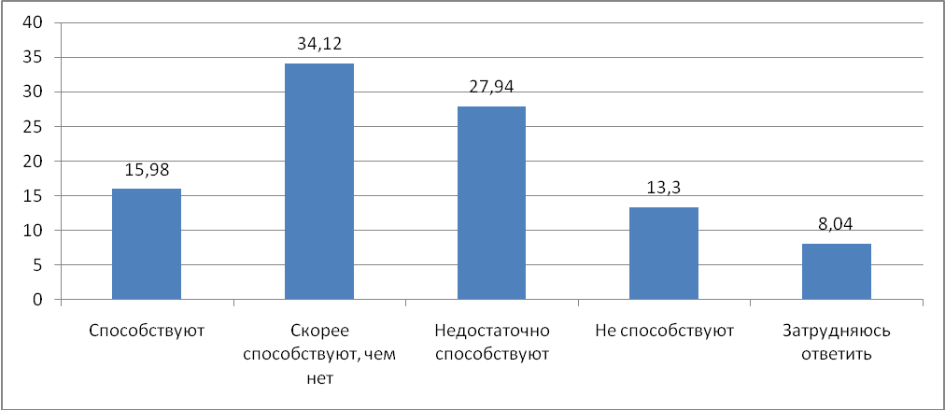

Рисунок 13 - Условия для здорового образа жизни в КнАГТУ

Таблица 15 - Удовлетворенность температурным режимом в КнАГТУ
В процентах
 | Полностью удовлетворен | Частично удовлетворен | Не удовлетворен | Занятия в этом корпусе  не проводятся
Первый корпус | 29,69 | 43,30 | 21,13 | 4,64
Второй корпус | 22,58 | 17,84 | 8,97 | 47,22
Третий корпус | 33,71 | 40,62 | 13,71 | 10,00
Четвертый корпус | 47,01 | 28,87 | 8,35 | 13,61

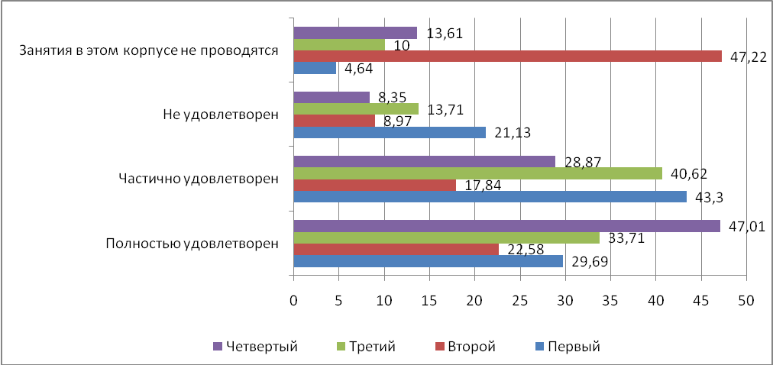

Рисунок 14 - Удовлетворенность температурным режимом в КнАГТУ

11 Заключение ОМК

11.1 Результаты мониторинга 2012/2013 демонстрируют стабильно положительную динамику удовлетворенности студентов. Респонденты высоко оценивают условия, сложившиеся в КнАГТУ, однако отмечают ряд проблем:
- работа библиотеки;
- несоответствием изучаемых дисциплин получаемой специальности;
- организация и проведение зачетов и экзаменов.
11.2 Самой острой из них является работа библиотеки, которая может привести к бойкотированию ее услуг среди студентов. Основными причинами неудовлетворенности студентов является несоответствующий студенческим ожиданиям сервис и временные ограничения на выдачу учебной литературы. Кроме того, слабо отлажены коммуникативные связи между руководством библиотеки и студентами.
11.3 Мониторинг выявил нереализованный потенциал научно-исследовательской работы студентов для мотивации успеваемости и повышения качества образования. Для реализации данного потенциала необходимо:
- разработать систему своевременного оповещения всех студентов
КнАГТУ о проводимых научных мероприятиях;
- совершенствовать материально-техническую базу для научно-техни-ческого творчества студентов;
- привлекать организации хозяйствующих субъектов для участия в научно-исследовательской работе студентов.

11.4 В разрезе отношения студентов к научно-исследовательской работе можно говорить о поляризации целевой аудитории. В пофакультетной статистике отражены ответы 10 % студентов, которые являются активными участниками научной жизни КнАГТУ, и 30 % студентов, которым научная работа безразлична. Системных отличий в удовлетворенности научной деятельностью между студентами технических и социально-гуманитарных направлений подготовки в ходе опроса обнаружено не было.

